Rapport d’intervention

Nina Carducci

I - Comparatif avant et après optimisation 2
II - Détails des optimisations effectuées 2
1 - Les images 3
2 - HTML… 3
3 - CSS 3
4 - Minifier 3

III - Accessibilité du site 4
IV - Détails de réalisations additionnelles à la demande du client 5
V – Cahier de recette 6

Annexe 6
Rapport complet de l’audit Lighthouse 6

I - Score Lighthouse

Score Lighthouse avant optimisation
Ordinateur :


Mobile :


Score Lighthouse après optimisation
Ordinateur :

Mobile :


II - Détails des optimisations et interventions effectuées

1 - Les images
Le projet comporte originellement XX images pour un poids total de XX MB. Nous avons effectué les modifications suivantes aux images :
- Images ont été redimenssionnées
- Passage du format png/jpg en WebP, plus optimisé pour les sites web depuis plusieurs années. Meilleurs temps de chargement, moins de données et meilleure compression.
- Ajout des attributs ALT
- Ajout des attribut TITLE pour les personnes en difficultés
- Ajout des propriétés WIDTH et HEIGHT dans le HTML
- Ajout de l'attriibut loading: lazy sur les images, affichage dit paresseux
- Utilisation de srcset pour les images du carrousel pour améliorer le responsive des images
Après les modifications, le poids total des images est de XX MB, soit un gain de XX %.

2 - HTML
- Ajout du <title> du document
- Ajout de <header> et <nav>
- Ajout de l'attribut for="" pour les label pour associé les inputs à leur label respectifs
- meta description
- Ajout de lang="fr"
- Déplacement de <script> juste avant la fermeture de la balise body pour un gain de chargement de la page lors de l’ouveture du site.
- Ajout de <main>
- Agencement des balises <Hn> (h1, h2...)
- Un seul <h1>
- Ajout des meta tags :
- Meta Tags Open Graph (Facebook, LinkedIn)
- Meta Tags Twitter
- Suppression du dossier bootstrap
- Ajout des <link> et <script> CDN de bootstrap
- Utiliser <section>
- Ajouter attribut <required> pour les inputs

3 – CSS
- Ajouter du pointer sur buttons filter -> cursor: pointer
- Suppréssion gallery non utilisé

3 – MINIFIER
- Minifier fichier style.css -> style.min.css
- Minifier fichier scripts.js -> scripts.min.js
- Minifier fichier maugallery.js -> maugallery.min.js
- Minifier fichier index.js -> index.min.js

III - Accessibilité du site

Accessibilité avant optimisation
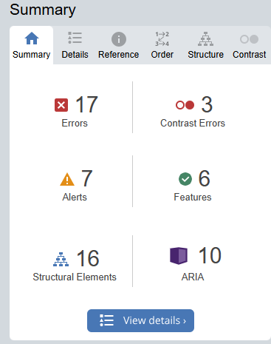

Accessibilité après optimisation
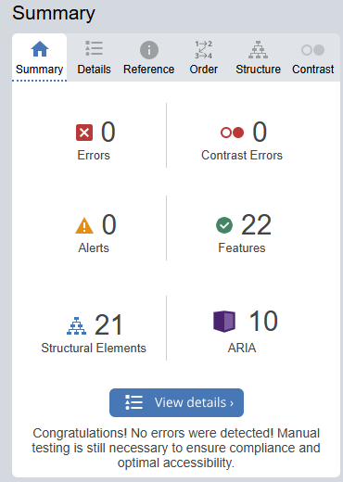

IV - Détails de réalisations additionnelles à la demande du client

Réalisation d’un footer avec les informations de contact (nom, adresse, numéro de téléphone, horaires)

V - Cahier de recette
Détail des fonctionnalités débuggées et de leur statut :

ID | Action | Résultat initial | Résultat attendu | Statut | Remarques et commentaires
1 | Navigation dans la modale entre images | Le changement d’image dans la modale ne fonctionne pas | Navigation dans la modale entre images suivantes et précédentes fonctionne | Résolu | Changement effectué dans les fonctions prevImage() et nextImage() ; index = i changé par index = i – 1 et index = i + 1 respectivement
2 | Boutons de filtres | Quand on sélectionne une catégorie à filtrer, la couleur de background indiquant le filtre choisie/actif n’apparait pas | Le bouton de filtre actif doit avoir une couleur en background indiquant le filtre actif | Réolu | Changement effectué dans la fonction filterByTag(), ajouter la classe ‘active’

Annexe

Rapport complet de l’audit Lighthouse (voir dossier Audit)

